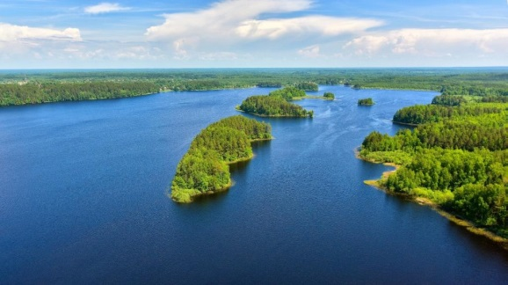 | 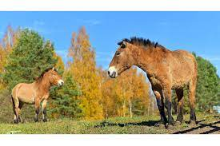 | 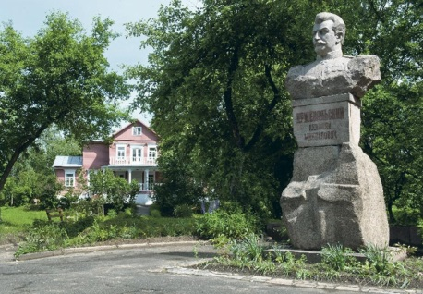

Название познавательного маршрута |  | «Путешествие в край голубых озер»  (Демидовский р-н, Смоленская область)
Ресурсы о регионе в районе маршрута |  | http://www.poozerie.ru/  https://www.tourister.ru/world/europe/russia/city/smolensk/nationalparks/21876  https://poozeram.ru/  https://www.culture.ru/institutes/27823/nacionalnyi-park-smolenskoe-poozere  https://travelask.ru/russia/smolensk/smolenskoe-poozerie
Предполагаемая целевая аудитория |  | Обучающиеся общеобразовательных организаций возрастом 14–17 лет. Ступени образования: 8–11 класс, в том числе с углубленным изучением предметных областей «История России», «История Смоленщины», «География Смоленщины».  Дополнительно:  Обучающиеся организаций дополнительного образования по туристско-краеведческому направлению; участники проектов этого направления, организованные группы детей из других регионов.  Степень интеллектуальной, эмоциональной, физической, сенсорной нагрузки - высокая.
Сезонность |  | Маршрут может быть реализован круглогодично, но предпочтительно – в теплое время года.
Ключевые направления  (теги) |  | #Родной край #Природа Смоленщины #Голубые жемчужины Смоленщины #Пржевальский и Смоленщина
Маршрут интегрируется в образовательные программы |  | Возможные образовательные и воспитательные эффекты:  - образовательные программы основного общего образования, предметные области по ФГОС - предметные области «История России», «География России»;  - в рамках внеурочной деятельности: научно-историческое, индивидуальный проект;  - дополнительные общеобразовательные программы (туристско-краеведческой направленности);  - программы воспитания /воспитательной работы:  познавательные (развитие познавательных интересов, накопление знаний, формирование умственных способностей), ценностно-ориентационные (формирование убеждений и взглядов, нравственных и иных норм жизни), общественные (взаимодействие в коллективе, умение работать в группе, разрешение возникающих конфликтов, свое мнение), формирование сознания личности (взглядов, убеждений, идеалов); организация деятельности, общения, опыта общественного поведения; стимулирование и мотивация деятельности и поведения, исследовательская и проектная деятельность.  Образовательные и воспитательные эффекты: воспитание в обучающихся самостоятельности в принятии решении, целенаправленности в действиях и поступках, развитие способности к самовоспитанию и саморегулированию.  Прогнозируемые результаты:  - вовлечение в исследовательский процесс, самостоятельная работа с источниками;  - формирование целостной картины исторического развития территории;  - развитие интеллектуальных и творческих способностей обучающихся.
Возможный уровень познавательной/образовательной нагрузки |  | Ознакомительный  Углубленный в рамках изучения учебного предмета  Исследовательский  Проектировочный
Доступность для детей с ОВЗ и детей-инвалидов |  | Доступен для обучающихся с ОВЗ при отсутствии противопоказаний к средней физической, интеллектуальной, сенсорной и эмоциональной нагрузке.  Доступность только в составе смешанных групп при сопровождении ассистентом/тьютором.  Ограничений для лиц, передвигающиеся в инвалидных колясках, нет.
Продолжительность маршрута |  | 7-8 час
Протяженность маршрута |  | 250 км
Населенные пункты маршрута и (или) ключевые объекты (точки) маршрута |  | Дом-музей Н.М. Пржевальского – Храм Вознесения Господня - Музей Партизанской Славы – оз. Сапшо – Памятник партизанам Смоленщины (д. Старый Двор) – Конный двор (открытые вольеры с лошадьми Пржевальского) - Восстановленный наблюдательный пункт 43-й армии генерал-лейтенанта К.Д. Голубева возле оз. Чистик – оз. Чистик.
Цели и задачи маршрута |  | Образовательная: Расширить историко-географические знания экскурсантов об уникальной природной территории Смоленской области.  Воспитательная:  - Прививать ребятам любовь к особенностям природы северо-запада Смоленщины во взаимосвязи с историей и культурой родного края.  - Формировать интерес к прошлому своего края.  - Воспитывать уважение к защитникам Смоленщины.  - Привлечь внимание школьников к изучению жизни и творчества знаменитого смолянина-путешественника.
Образовательные задачи маршрута |  | - формирование межпредметных связей и умения самостоятельно пользоваться различными источниками с целью выполнения исследовательских работ, закрепление на практике знаний, полученных в процессе изучения предметов «История России», «История Смоленщины», «География России», «География Смоленщины»;  - самостоятельное ознакомление с литературными источниками по теме экскурсии (согласно заданного педагогом плана до поездки),  - постановка исследовательских задач;  - сбор материала для выполнения исследовательских работ (формы: записи и зарисовки в блокноте, диктофон; фото и видеосъемка),  - подготовка группового или индивидуального исследовательского проекта и его защита (на уроке, конкурсе, олимпиаде и т.д.).  Для обучающихся старшего школьного возраста применяются личностное общение и учебно-профессиональная деятельность, вовлечение в рассуждение, беседу, размышление, учебное проектирование. На основе полученного материала формулируется собственное аргументированное мнение, выдвигаются предположения (гипотезы).  По окончанию маршрута предлагается оформить результаты полученных знаний в виде проекта, презентации, выступления.
Программа маршрута |  | Сбор группы в г. Смоленске на пл. Победы у памятника «Защитникам и освободителям Смоленска». Вступительное слово, инструктаж по технике безопасности. Движение на автобусе по маршруту экскурсии и пешком в соответствии с порядком ключевых объектов.
Карта маршрута |  | 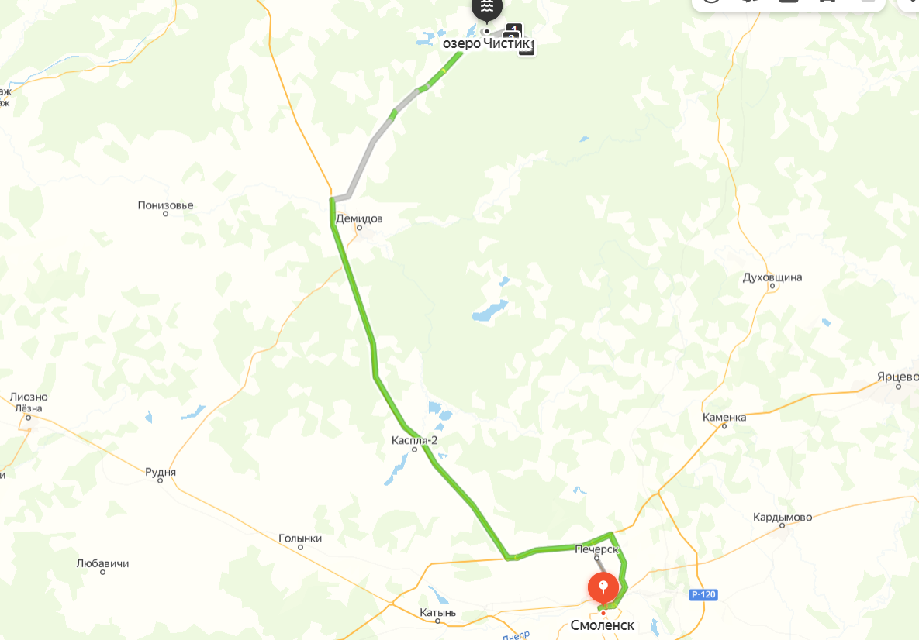
Дополнительные условия |  | Проезд группы – организованный, на заказном или рейсовом автобусе, следующем до/через пл. Победы. Всем участникам заранее ознакомиться с материалами по теме экскурсии, во время экскурсии иметь ручки и блокноты.  Предусматриваются санитарные остановки по маршруту движения, организованное питание в одном из кафе с. Пржевальское.  Педагогу необходимо задать тему исследования до начала маршрута, развить ее в полевых условиях со сбором материала, а затем оформить проект по завершению маршрута.

